Муниципальный конкурс профессионального мастерства педагогов
«Моя методическая находка» в 2025 г.

Номинация: Разработка урока для детей с ОВЗ.

Урок математики в 1 «Д» классе для ребенка с ОВЗ (интеллектуальными нарушениями) по теме «Сравнение предметных совокупностей по количеству предметов их составляющих: много, мало, несколько, один, ни одного»

Жукова Екатерина Александровна
Учитель коррекционных классов детей с ОВЗ (УО)
МОУ Брейтовская СОШ

Брейтово
2025 г.
Пояснительная записка к конспекту урока по математике в 1 «Д» классе для ребенка с ОВЗ (интеллектуальными нарушениями)
Учитель Жукова Е.А.
Математические представления – это элементарные знания о пространстве, форме, величине, времени, количестве, их свойствах и отношениях, которые необходимы для развития у обучающихся с интеллектуальными нарушениями житейских понятий. Обучение математике детей с ОВЗ (УО) носит практическую направленность и тесно связано с другими учебными предметами, жизнью, готовит обучающихся к овладению профессионально-трудовыми знаниями и навыками, учит использованию математических знаний в различных ситуациях.
Вся работа по формированию элементарных математических представлений создает необходимые предпосылки для овладения в дальнейшем представлениями о числе, счете, величине. Именно от того, насколько успешно будет усвоен этот материал, зависят дальнейшие результаты усвоения не только предмета математики, но и целого ряда других дисциплин: истории, биологии, географии, основ социальной жизнедеятельности, профессиональной подготовки.
Тема урока | «Сравнение предметных совокупностей по количеству предметов их составляющих: много, мало, несколько, один, ни одного».
Категория и возраст обучающихся | 1 Д класс, 1 человек (ребенок с ОВЗ (интеллектуальными нарушениями))
Актуальность | Актуальность темы обусловлена целью и требованиями АООП, формированию элементарных математических представлений и умений и применением их в повседневной жизни. Обучение детей счетной деятельности начинается со знакомства и закрепления таких понятий как «много, мало, несколько, один, ни одного»
Форма занятия | Урок-путешествие
Тип урока | Открытия новых знаний
Структура занятия | 1.Этап мотивации. Пальчиковая гимнастика.  2. Этап актуализации знаний  3.Введени в тему урока.  4. Постановка темы и цели урок  5. Физкультминутка  6. Изучение нового материала.  7. Первичное закрепление. Работа с учебником.  8. Физкультминутка  9. Работа в тетради, на карточке  10. Подведение итогов. Рефлексия.
Цель | Раскрыть смысл соотношений: много - мало, несколько, один-много, ни одного.
Задачи | - формировать умения выделять, различать и сравнивать количество предметов;  - учить употреблять слова: много, мало, несколько, один, ни одного в собственной речи.  - корригировать и развивать речь, пространственное восприятие на основе упражнений на узнавание и различение, развивать внимание, память  - воспитывать самостоятельность, положительную мотивацию к учению.
Планируемые результаты | Предметные: уметь сравнивать количество предметов много-мало, несколько, один-ни одного.  Личностные: формировать учебно-познавательный материал к новому материалу.  Регулятивные: планировать свои действия в соответствии с поставленной задачей с помощью учителя.  Коммуникативные: создать условия для учебного сотрудничества учитель-ученик.  Познавательные: строить общение в устной форме, развивать активный речевой словарь.
Опорные понятия, термины | цвет, форма, величина, количество
Новые понятия | много - мало, несколько, один-много, ни одного.
Дидактические средства | картинки: геометрические фигуры, корзинки, фрукты, овощи, ягоды, грибы; карточки для работы и самопроверки
Формы контроля | текущий
Методы обучения | словесные (беседа, объяснение); наглядные (картинки, дидактический и счетный материал); практические (решение задач, работа с карточками); игровая ситуация; работа с учебником; самостоятельная работа; устная работа, письменная работа.

Технологическая карта урока по математике в 1 «Д» классе
Учитель Жукова Е.А.
Тема урока: «Много, мало, один, ни одного».

Этап | Время | Педагогический инструментарий | Содержание педагогического  взаимодействия |  | Прогнозируемый результат
 |  |  | Деятельность педагога | Деятельность ребенка
1.Этап мотивации  Пальчиковая гимнастика | 2 мин. | Беседа | Прозвенел звонок,  Начинается урок!  Сяду прямо, не согнусь  За работу я возьмусь.  Работаю старательно,  Слушаю внимательно.  - Для того чтобы выполнить все задания мы подготовим наши пальчики к работе. Сделаем пальчиковую гимнастику:  Друзья – садоводы  Палец толстый и большой  В сад за сливами пошёл.  (Ладошка собрана в «кулачок». Отгибаем большой пальчик, выпрямляем его, затем сгибаем наполовину. Снова сгибаем и так несколько раз)  Указательный с порога  Указал ему дорогу.  (Отгибаем указательный пальчик, далее «сгибаем-разгибаем»)  Средний палец самый меткий,  Он сбивает сливы с ветки.  (Отгибаем средний пальчик, «сгибаем-разгибаем» его. При этом нужно стараться не сгибать указательный и большой пальцы)  Безымянный подбирает,  (Отгибаем также безымянный, постараться не шевелить предыдущими пальчиками)  А мизинчик-господинчик  В землю косточки бросает!  (Отгибаем мизинчик) | Приветствует учителя, повторяет вместе с учителем.  Проговаривает, подражает действиям учителя. | Научится слушать и понимать речь учителя.
2. Этап актуализации знаний  3.Введени в тему урока.  4. Постановка темы и цели урока.  5. Физкультминутка  6. Изучение нового материала.  7. Первичное закрепление. Работа с учебником.  8. Физкультминутка  9. Работа в тетради, на карточке  10. Подведение итогов. Рефлексия. | 4 мин.  5 мин.  3 мин.  2 мин.  8 мин.  5 мин.  1 мин.  6 мин.  4 мин. | Беседа  Игровая ситуация.  Объяснительно-иллюстративный метод.  Беседа  Практический метод. Работа под руководством педагога.  Работа с учебником.  Устная работа.  Работа с учебником.  Самостоятельная работа на карточке. | 1.Разминка:  - Какой начинается урок?  - Какой он по счету?  - Какое сегодня число? Какое было вчера, будет завтра?  - Какой день недели? Какой идет месяц?  - Молодец!  На доске ряд предметов (приложение 1)  - Какое общее название у этих предметов?  - Назови каждую геометрическую фигуру.  - Фигуры одинаковые или разные? Чем они отличаются?  - Покажи самую большую фигуру, самую маленькую.  - Какая фигура стоит перед кругом?  - Какая фигура стоит после прямоугольника?  - Какая фигура находится между кругом и квадратом, между овалом и треугольником?  - Какие предметы в классе похожи, на данную геометрические фигуру? (учитель показывает любую фигуру).  - Какое сейчас время года?  - Что люди делают осенью в огороде?  - Ты любишь путешествовать?  - Посмотри, к нам в гости пришел мальчик по имени Миша. (учитель вывешивает на доску картинку мальчика) (приложение 2) Он приглашает нас в путешествие по его прекрасному саду и огороду. Мише нужна наша помощь.  - Ты готова ему помочь?  - Миша собрал богатый урожай, но считать он еще не умеет и не знает как определить много или мало у него урожая. Поможем ему?  - Посмотри в его корзинки. (учитель ставит на парту 4 маленькие корзиночки-коробочки с урожаем и 4 карточки со словами – много, мало (несколько), один, ни одного) (приложение 3)  -Что находится в первой корзине, как это можно назвать одним словом?  - Сколько их, ответь не считая. Если затрудняешься это сделать, у тебя на парте лежат слова-подсказки. Воспользуйся ими.  - Положи это слово рядом с первой корзинкой.  - А что находится во второй корзине?  - Сколько их, ответь не считая. Положи соответствующее слово рядом с корзинкой.  - В третьей?  - Сколько их, ответь не считая. Положи соответствующее слово рядом с корзинкой.  - А в четвертой корзине есть что-то?  - Получает в ней нет ни одного предмета. Поставь соответствующее слово.  - Прочитай понятия, которые у тебя находятся под корзинами и сформулируй тему нашего урока.  - Молодец!  Тема урока «Много, мало, несколько, один, ни одного». Мы сегодня будем учиться называть количество предметов не считая их.  - Какую мы поставим перед собой цель?  Раз - согнуться, разогнуться,  Два - нагнуться, потянуться,  Три - в ладони три хлопка,  Головою три кивка.  На четыре - руки шире,  Пять, шесть - тихо сесть,  Семь, восемь - лень отбросим.  Миша приглашает прогуляться по красивому саду.  - Что растет в саду?  - Все ли деревья стоят одинаковые? Чем они отличаются? (приложение 4)  - Скажи не считая, сколько листьев на первом дереве?  На втором?  На третьем?  На четвёртом?  -Молодец! Миша очень доволен твоей работой.  - Миша тебя спрашивает: «А что осенью люди собирают в лесу?» Ты любишь ходить за грибами? Все ли грибы можно собирать? Назови съедобные грибы, несъедобные.  - Как нужно вести себя в лесу?  - Молодец. Миша уже сходил в лес за грибами (показываю корзинку с грибами) (приложение 5) На доске прикрепляю грибы в разнобой)  - Скажи, много грибов он нашёл?  - Грибы одинаковые?  - Чем они отличаются?  - Какие грибы у мальчика в корзинке, назови их.  - Выложи сначала подберезовики. Назови не считая, сколько их.  - А теперь под них положи боровики. Назови не считая, сколько их.  - А под них положи белые грибы. Назови не считая, сколько их.  - Каких грибов больше?  - Каких грибов меньше?  - Как сделать так чтобы их стало поровну?  - Молодец! У тебя отлично получается справляться с заданиями. Продолжаем работу, открой учебник на стр. 38. Выполняем 1, 2, 3 задание устно.  - Переворачивай страницу, посмотри на картинку с аквариумами. Покажи, где одна рыбка, а где много.  - Умница!  - Ты наверно немного устала? Давай отдохнем. Вставай.  - Попрыгай на месте много раз.  Хлопни в ладоши мало раз.  Присядь – один раз.  Покажи много пальцев на руках, мало пальцев. Покажи один палец. А теперь сделай так, чтобы не было ни одного пальца видно.  Открывай тетрадь. Сколько клеток в тетради?  - Поставь точку. С нее начнем выполнение графического диктанта. Покажи правую руку, левую руку, верх, низ.  - Отлично. Приступаем к заданию.  2 клетки вправо, 2 клетки вниз, 2 клетки влево, 2 клетки вверх. Какая это геометрическая фигура?  - Сколько квадратов ты нарисовала?  - Рядом нарисуй много палочек, мало или несколько– точек.  - А теперь приготовь ушки, слушай внимательно и выполняй задание на карточке, она лежит у тебя на парте. (приложение 6)  - Обведи те предметы, которых много – желтым, а те, которых мало (несколько) – красным цветом.  Выполни самопроверку, сравни с шаблоном.  - Умница.  - Наш урок математики подходит к концу. Ты большая молодец, ты отлично справлялась со всеми заданиями, помогла Мише и получила много новых знаний.  - С какими понятиями мы сегодня познакомились?  - Достигли мы поставленной цели, научились пользоваться словами много, мало, один, ни одного?  - Тебе понравился урок? Были трудности?  - Посмотри вокруг себя и скажи, каких предметов много, каких мало, каких один, а каких вообще ни одного?  - Оцени себя с помощью светофора: если ты отлично работала, то прищепку прикрепи на красный кружок, а если надо еще потрудиться- то на зеленый кружок.  - Я вижу у тебя отличное настроение, значит, тебе понравилось работать на уроке.  - Спасибо за урок! | Отвечает на вопросы.  - математики  - первый  - 23  - 22, 25  - вторник  - сентябрь  Рассматривает и выполняет задание.  - геометрические фигуры  - квадрат, круг, овал, треугольник, прямоугольник  - разные  - размером и цветом  Ученица показывает предметы, похожие на данную геометрическую фигуру.  - осень  - собирают урожай  Слушает учителя. Принимает учебную задачу. Отвечает на вопросы, выполняет задание учителя.  - да  - да  - овощи  - много  - ягоды  - мало (несколько)  - фрукты  - один  - ничего нет  Вступают в сотрудничество с учителем.  - много, мало (несколько), один, ни одного.  - научиться пользоваться словами много, мало, несколько, один, ни одного  Повторяет движения за учителем.  Сотрудничает с учителем, отвечает на вопросы.  Объясняет свои действия, анализируют.  Сравнивает и группирует предметы.  - деревья  - много  -мало или несколько  - один  - ни одного  - грибы  - нет, только съедобные  - тихо, не бросать мусор  - много  - разные  - размером и названиями  - подберезовики, белые грибы и лисички  - много  - мало или несколько  -один  -подберезовиков  - белых  - добавить еще белых грибов или убрать подберезовики  Выполняет задание самостоятельно.  - выполняет  Выполняет задание, повторяет за учителем  - много  Ученица работает в тетради, если необходимо, то принимает помощь учителя.  - квадрат  - один  Выполняет задание: обводит, выполняет самопроверку  - подводит итог урока, отвечает на вопросы учителя, высказывает своё мнение.  - много, мало, один, ни одного  - да  - ищет предметы и называет их.  - оценивает свою учебную деятельность на уроке, высказывает свою оценку. | Научится сотрудничать с учителем, вступать в беседу, отвечать полным ответом.  Организация восприятия с опорой на анализаторы.  Научится правильно называть, сравнивать и группировать геометрические фигуры.  Научится определять цель деятельности на уроке, сотрудничать с учителем, вступать в беседу, отвечать на вопросы полным ответом.  Научится сотрудничать с учителем  Научится проговаривать, подражать действиям учителя.  Научится отличать новое от уже известного, делать выводы в результате совместной работы с учителем, аргументировать свой выбор.  Развивает математическую речь.  Научится проговаривать, подражать действиям учителя.  Научится работать самостоятельно, осуществлять самоконтроль.  Научится отличать новое от уже известного.  Оценивать свою деятельность с позиции важности исполнения роли «хорошего» ученика.

Приложение 1

Приложение 2
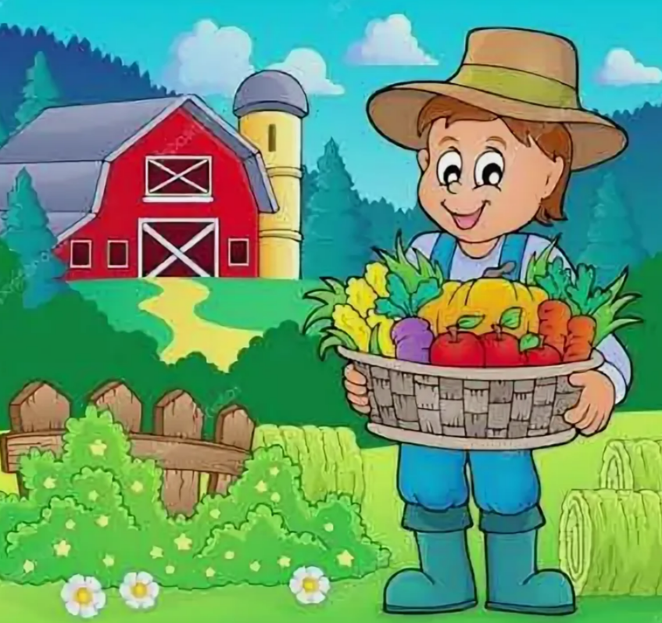
Приложение 3
много | мало
один  (несколько) | ни одного

Приложение 4
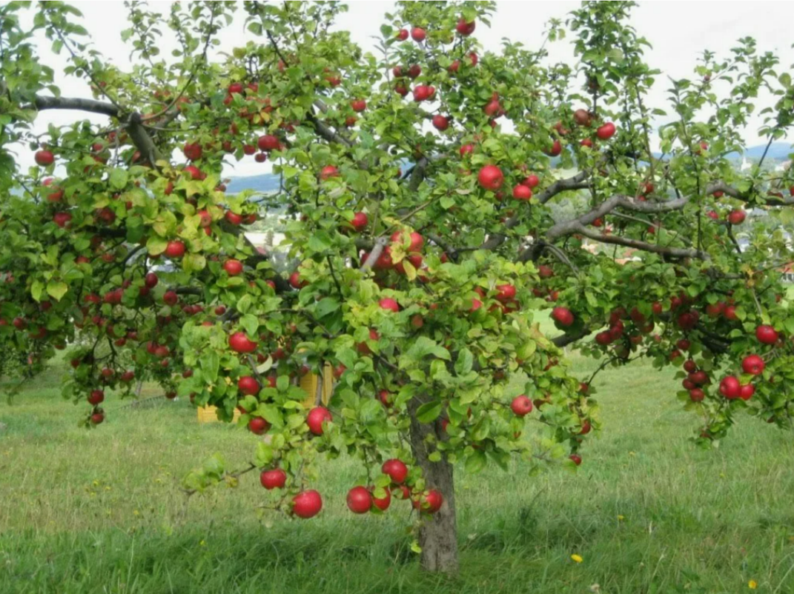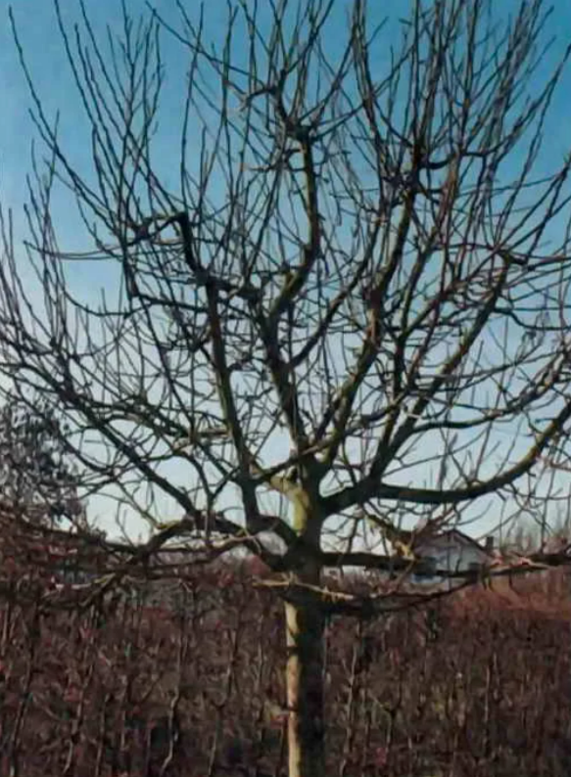
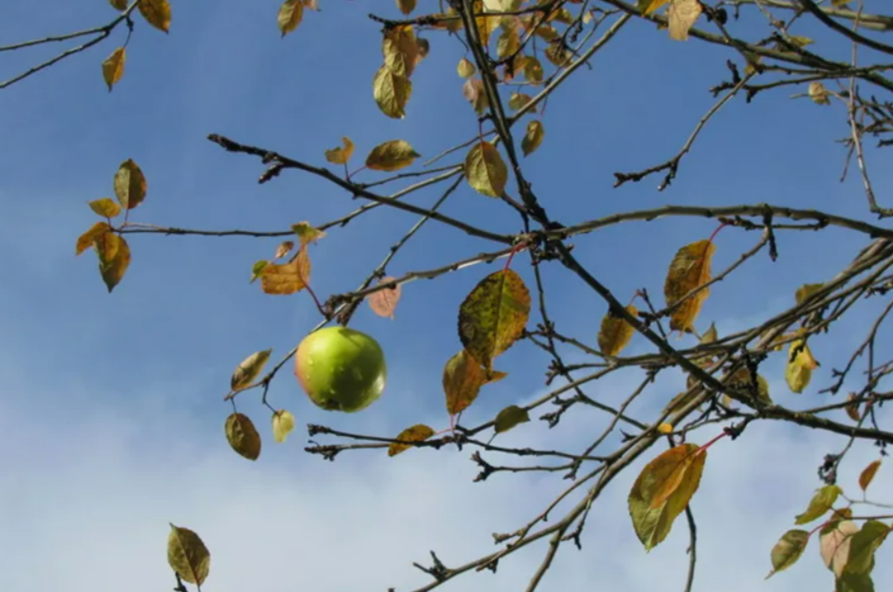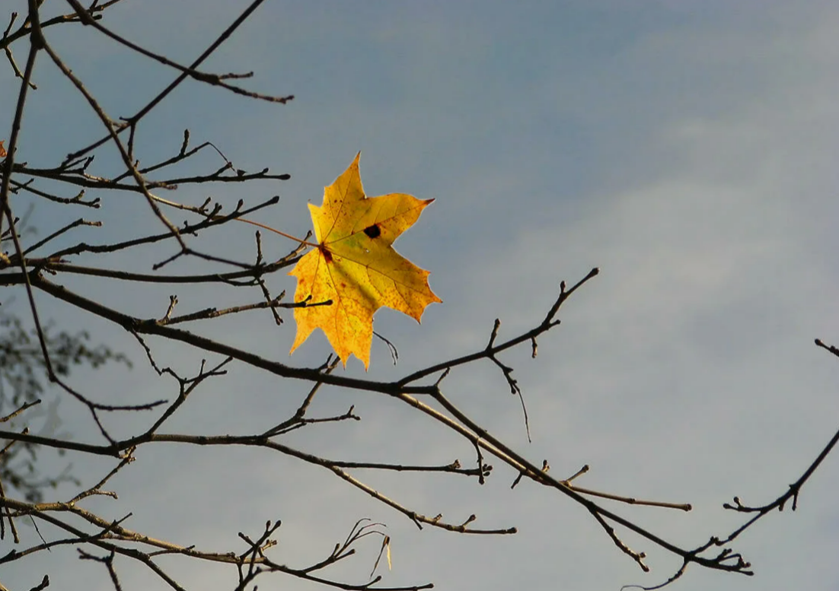
Приложение 5
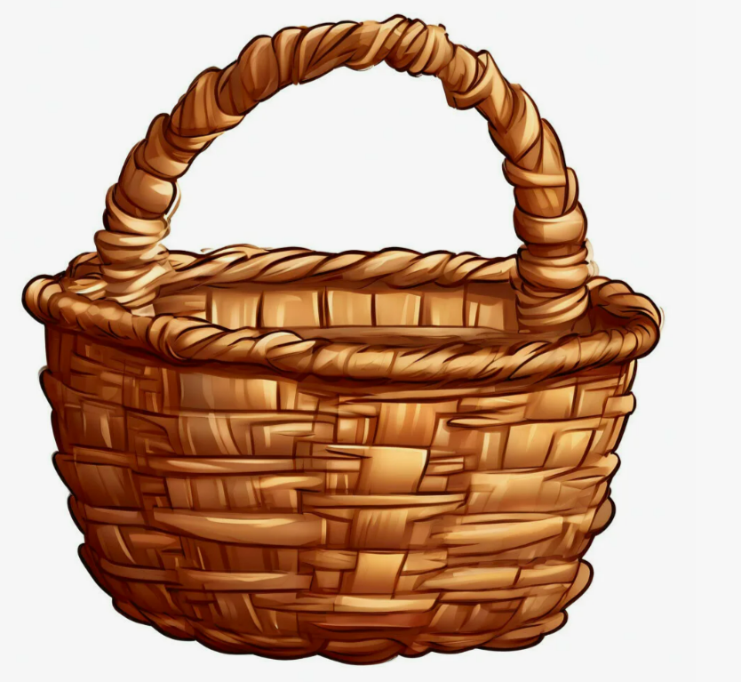
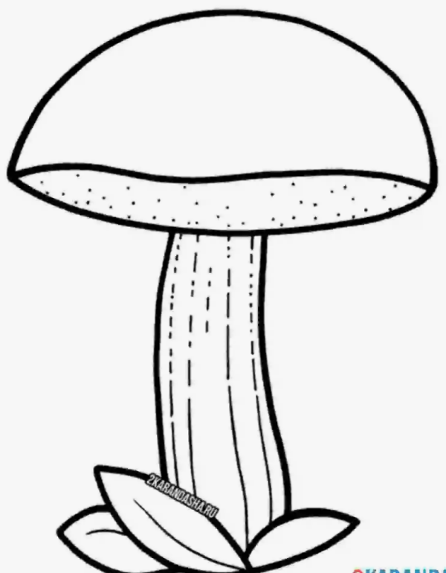
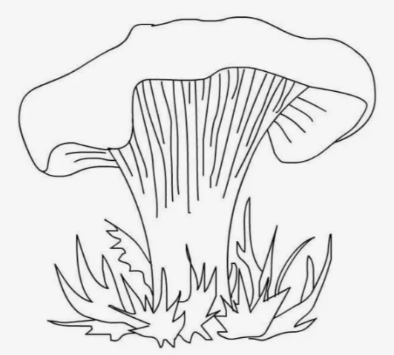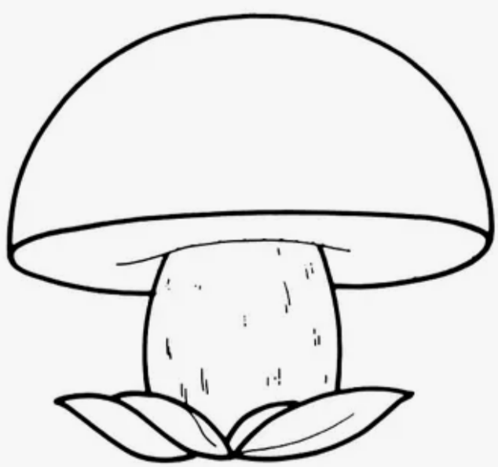

Приложение 6
